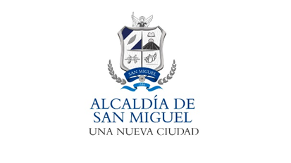

San Miguel, 30 de abril de 2021

Público en General.
Presente.

Por este medio, la Alcaldía Municipal de la Ciudad de San Miguel, hace del conocimiento general en cumplimiento del artículo 10 numeral 9 ,de la Ley de Acceso a la Información Pública, específicamente en la parte a la que se refiere sobre “Memoria de Labores”, esta Municipalidad de los años de 2019 y 2020, no cuenta con ello, ya que están en proceso de elaboración , por lo tanto en este momento no puede ser publicada y para los efectos pertinentes se extiende la presente.

Lic. Miguel Zelaya
Oficial de Información

